YYH Instant Message Protocol

设计人：10122015 元玉慧

最开始设计时是参考了Yahoo MP V9，定义了用户层的数据报格式，后来发现此次实验中涉及到的功能完全没有必要采用此类协议处理，比如version字段和len字段都没有必要，还有服务字段的话，实验开始的时候考虑设计了,如下的
报文格式：
PRO_TYPE
len
服务字段
状态
SRC
DEST
DATA

PRO_TYPE: YYH
报文开头类型：
YYH_LOGON: 登陆
YYH_LOGOFF: 下线
YYH_MESSAGE: 发送的及时消息，单对单或者单对多
YYH_LIST: 获取好友列表的数据包
YYH_NOTIFY: 通知所有好友的数据包

状态类型：
用来修改当前用户的状态可以有忙碌状态，离线状态，
隐身状态，打字状态；
YYH_STATUS_ABAILABLE
YYH_STATUS_ABAILABLE
YYH_STATUS_ABAILABLE
YYH_STATUS_ABAILABLE
YYH_STATUS_ABAILABLE

Session类型：
设置了2种状态：
-1-认证状态（开始状态）
客户把名字密码发送给服务器；服务器返回连接确认信息；
-2-通信状态
成功认证之后可以进入通信状态，可以指定用户聊天，也可以
发送LOGOFF报文请求下线

后来参考了一些网上关于类似实验的实现，最终我做了很多简化，设计了一套命令格式，来发送不同的报文来执行不同命令

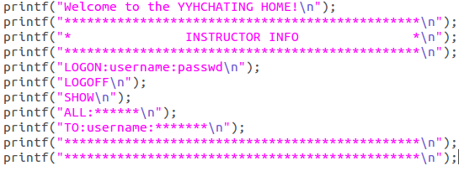

简化了用户操作，但是同样实现了实验要求的所有的功能
简化设计的核心要点：
<1>用“：”来分割服务类型和此类型服务报文携带的信息；
<2>在服务器端可以用Switch语句对所有不同类型的报文进行不同过的处理
<3>具体指令说明：
LOGON:username:passwd 注册用户名和密码
LOGOFF: 请求离线
SHOW: 查看当前在线用户
TO:username:****** 给指定username的用户发送消息
ALL:****** 给所有的在线用户发送消息

同时当有用户登陆或者下线时，服务器会通知所有的在线用户此信息。

